راهنمای ساختن برنامه

محاسبه‌گر همراه بیمه پارسیان

# معرفی

برنامه *محاسبه‌گر همراه بیمه پارسیان* برنامه‌ای ویژه تلفن‌های همراه است که نمایندگان بیمه پارسیان با استفاده از آن می‌توانند محاسبات مربوط به میزان حق بیمه را به سادگی و تنها با استفاده از تلفن همراه خود انجام دهند. در کار با این برنامه، نماینده در چند مرحله سطح پوشش بیمه‌های انتخابی مشتری را وارد کرده و در نهایت نتایج محاسبات مربوط به حق بیمه‌ها را مشاهده می‌کند.

برنامه محاسبه‌گر همراه بیمه پارسیان بر روی سکوی[1] Java ME توسعه یافته است. به این معنا که هر دستگاهی که از این سکو پشتیبانی کند قادر به اجرای این برنامه خواهد بود. در حال حاضر بسیاری از مدل‌های گوشی‌های تلفن همراه از این سکو پشتیبانی می‌کنند. علاوه بر تلفن‌های همراه، بسیاری از سایر دستگاه‌های دستی[2] مانند PDA ها نیز قادر به اجرای برنامه‌های نوشته شده برای Java ME هستند. به این ترتیب برنامه‌ای که یک بار نوشته شده قابلیت اجرا بر روی طیف گسترده‌ای از دستگاه‌های قابل حمل کوچک را خواهد داشت.

در متن پیش رو، روش ساختن[3] برنامه محاسبه‌گر همراه بیمه پارسیان با داشتن کد منبع برنامه را توضیح خواهیم داد. به طور خلاصه مراحل آماده‌سازی محیط توسعه و ساخت برنامه از قرار زیر است:

1. نصب کیت توسعه جاوا (JDK[4]) مورد نیاز برای ساخت برنامه‌های جاوا.
2. نصب Sun Java ME SDK 3.0 مورد نیاز برای ساخت‌ برنامه‌های جاوا برای موبایل.
3. نصب و آماده‌سازی محیط توسعه Eclipse ویرایش Pulsar که برای توسعه برنامه‌های جاوای موبایل تخصصی‌سازی شده است.
4. وارد کردن کد برنامه محاسبه‌گر همراه بیمه پارسیان در محیط Eclipse.
5. ترجمه، ساخت برنامه، و گرفتن فایل خروجی قابل اجرا بر روی موبایل.
6. بروزرسانی داده‌های برنامه.

در ادامه هر یک از این مراحل به اختصار توضیح داده خواهند شد.

# نصب JDK

برای ترجمه و ساختن هر برنامه جاوا لازم است تا کیت توسعه جاوا (Java Development Kit) بر روی سیستم نصب شده باشد. جدیدترین نسخه فایل نصب کیت توسعه جاوا از [این آدرس](http://java.sun.com/javase/downloads/index.jsp) قابل دریافت است. پس از دریافت، با اجرای این فایل اجرایی، JDK بر روی سیستم نصب خواهد شد.

# نصب Sun Java ME SDK 3.0

برای ترجمه برنامه‌های جاوا برای موبایل لازم است تا علاوه بر JDK، جعبه ابزار Sun Java ME SDK 3.0 نیز بر روی سیستم نصب شده باشد. این بسته از [این آدرس](http://java.sun.com/javame/downloads/sdk30.jsp) قابل دریافت و نصب است.

# نصب و آماده‌سازی محیط توسعه Eclipse

برنامه محاسبه‌گر همراه بیمه پارسیان در محیط توسعه [Eclipse](http://www.eclipse.org/) نوشته شده و برای این کار به طور خاص ویرایش [Pulsar](http://www.eclipse.org/pulsar/) این محیط توسعه (که یک ویرایش سفارشی‌شده برای توسعه برنامه‌های موبایل است) مورد استفاده قرار گرفته است. محیط توسعه [Eclipse/Pulsar](http://www.eclipse.org/pulsar/) از این آدرس قابل دریافت است.

پس از دریافت و نصب Eclipse در قدم اول باید تنظیمات لازم را در محیط Eclipse انجام داده و محیط توسعه را برای توسعه برنامه‌های موبایل آماده کرد. به طور مشخص باید ابزار ساخت برنامه موبایل Sun Java Wireless Toolkit را به Eclipse معرفی کرد تا با استفاده از آن برنامه‌ها را ترجمه کند. مراحل این آماده‌سازی به طور کامل در راهنمای Eclipse/Pulsar شرح داده شده است. برای مشاهده این راهنما به منوی Help > Help Contents مراجعه کنید و در صفحه راهنمای ظاهر شده از درختواره سمت چپ شاخه زیر را انتخاب کنید:

Java ME Development User Guide > Getting Started > Preparing the Workbench

تا توضیحات کامل برای آماده‌سازی محیط توسعه نمایش داده شود.

# وارد کردن متن برنامه در Eclipse

پس از آماده‌سازی محیط توسعه، اولین قدم جهت توسعه یک برنامه موبایل در این محیط ایجاد یک پروژه جدید جاوای موبایل (MIDlet project) است. توضیحات کامل در مورد ایجاد پروژه جدید در شاخه زیر در راهنمای Eclipse در دست‌رس است:

Java ME Development User Guide > Getting Started > Creating a MIDlet project

اما در اینجا توضیحات مختصری را در این مورد ارائه خواهیم داد. برای ایجاد یک پروژه جدید، از منوی اصلی Eclipse گزینه File > New > MIDlet Project را انتخاب کنید. در پنجره ظاهر شده (شکل 1) باید یک نام برای پروژه وارد شود که در این پروژه از نام Parsian Insurance Mobile Calculator استفاده می‌گردد. در قسمت Contents در همین پنجره باید گزینه Create project from existing source را انتخاب کرده و مسیر پوشه‌ی حاوی فایل‌های پروژه را در جعبه Directory وارد کرد. برای این پروژه، پوشه حاوی فایل‌های پروژه به صورت جداگانه همراه این مستند ارائه شده است.

شکل 1

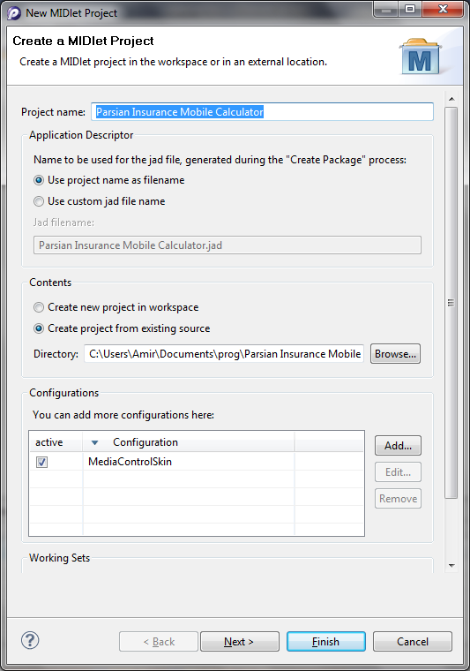

در همین مرحله با فشردن دکمه Finish کار ایجاد پروژه به اتمام رسیده و پروژه جدید به همراه اجزای آن در قسمت Package Explorer در محیط Eclipse نمایش داده می‌شود. فایل‌های کد برنامه در پوشه src تحت شاخه ایجاد شده برای پروژه جدید قرار دارند. برنامه فعلی دارای دو فایل کد منبع است:

* PIMCMidlet.java: این فایل حاوی کد اصلی برنامه است. در واقع کلاس اجرایی اصلی یا MIDlet این برنامه در این فایل تعریف شده است.
* StrTab.java: این فایل حاوی رشته‌های متنی ثابت برنامه است که برای منظم و خوانا بودن متن برنامه در این فایل جداگانه تعبیه شده‌اند.

در شکل 2 یک نمونه از محیط Eclipse در حالی که پروژه Parsian Insurance Mobile Calculator در آن باز و فایل کد PIMCMidlet.java در حال ویرایش است نمایش داده شده است.

شکل 2

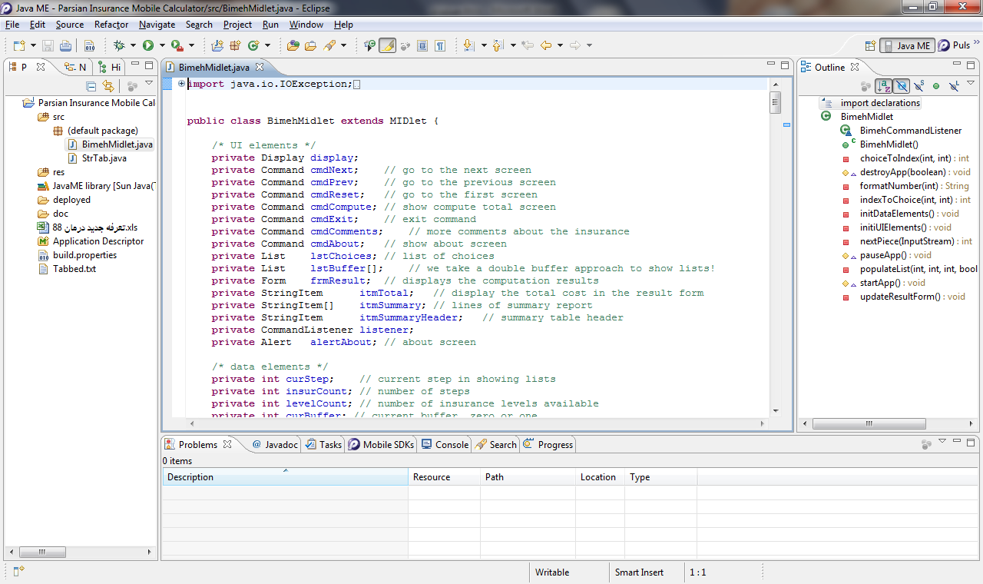

# ترجمه، ساخت و اجرای برنامه

خروجی ترجمه برنامه‌های نوشته شده برای Java ME یک فایل با پسوند .jar خواهد بود که در واقع فایل اجرایی موبایل‌های دارای قابلیت پشتبانی از جاوا محسوب می‌شود. برای ترجمه و ایجاد فایل اجرایی jar کافی است بر روی شمایل[5] پروژه در پنجره Package Explorer کلیک راست کرده و از منوی ظاهر شده گزینه‌ی  
 Mobile Tools for Java و سپس Create Package انتخاب شود. فایل‌ jar ایجاد شده در زیرپوشه deployed در پوشه اصلی پروژه قرار می‌گیرد که در این پروژه این فایل PIMC.jar نام دارد.

برای اجرای برنامه بر روی تلفن همراه لازم است تا فایل jar اجرایی ایجاد شده در مرحله قبل به تلفن همراه منتقل شود. ساده‌ترین راه برای این کار استفاده از بلوتوث[6] است. به این ترتیب که فایل ایجاد شده از طریق بلوتوث به گوشی تلفن همراه ارسال می‌شود و گوشی نوع فایل را تشخیص داده و مراحل نصب برنامه را ادامه می‌دهد. پس از پایان نصب، برنامه محاسبه‌گر همراه بیمه پارسیان در قسمت برنامه‌های گوشی تلفن همراه ظاهر می‌شود و قابل استفاده خواهد بود.

# بروزرسانی داده‌های برنامه

اطلاعات مورد استفاده در برنامه در دو فایل Data.txt و Strings.txt در پوشه res قرار دارند. فایل Data.txt شامل داده‌های مربوط به تعهدات و تعرفه‌های بیمه درمان و فایل Strings.txt شامل توضیحات مربوط به هر نوع بیمه تحت پوشش است. برای بروزرسانی برنامه باید اطلاعات موجود در این فایل‌ها بهنگام شوند. در ادامه به توضیح ساختار هر یک از این فایل‌ها و نحوه‌ی بروزرسانی آن‌ها می‌پردازیم.

## ساختار فایل Data.txt

در فایل Data.txt تعهدات و تعرفه‌های بیمه درمان برای انواع بیمه تحت پوشش (که در برنامه به صورت «گام‌ها»ی مختلف مشخص می‌شوند) و سطح پوشش (که در برنامه به صورت «سطح»های مختلف مشخص می‌شوند) ذخیره می‌شود و برنامه در هنگام اجرا این اطلاعات را از فایل می‌خواند. این فایل از نوع فایل متنی ساده ویندوز است و ساختار داده‌ها در آن به صورت زیر است:

۱- خط اول فایل **باید** خالی باشد.

۲- خط دوم شامل یک عدد است که نسخه[7] ساختار این نوع فایل را مشخص می‌کند. در اولین نسخه این نوع فایل، عدد نسخه برابر ۱ است. در صورت تغییر ساختار فایل، عدد نسخه هم افزایش خواهد یافت.

۳- خط سوم شامل دو عدد است که به وسیله کاراکتر Tab از هم جدا شده‌اند. عدد اول، که آن را C می‌نامیم، تعداد انواع بیمه تحت پوشش (گام‌ها) را نشان می‌دهد. عدد دوم، که آن را R می‌نامیم، تعداد سطوح پوشش انواع بیمه است. در واقع این دو عدد متناظر با تعداد ستون‌ها و سطرهای جدول تعرفه‌ها هستند.

۴- از سطر چهارم به بعد، داده‌های تعرفه‌ها آورده می‌شوند. از این سطر به بعد، R سطر (در نسخه اول برنامه ۱۰ سطر) در فایل قرار دارد که هر سطر شامل داده‌های مربوط به هر سطح است. به این صورت که سطر اول مربوط به سطح اول، سطر دوم و مربوط به سطح دوم و ... است.

داده‌ها در این سطر‌ها نیز با Tab از هم جدا شده‌اند. در هر سطر، C جفت عدد (۷ جفت در نسخه اول برنامه) قرار دارند. عدد اول در هر جفت مربوط به حداکثر سقف تعهد یا هزینه سالانه و عدد دوم مربوط به تعرفه یا حق بیمه متناظر با آن است.

این بسیار بااهمیت است که ساختار داده‌های فایل دقیقا به صورتی که در بالا شرح داده شد حفظ شوند. در غیر این صورت برنامه در خواندن داده‌ها با خطا رو به رو خواهد شد.

## ساختار فایل Strings.txt

فایل Strings.txt نیز از نوع فایل متنی ساده ویندوز و شامل توضیحات مربوط به هر نوع بیمه تحت پوشش (متناظر با گام‌ها در برنامه و C در توضیح مربوط به فایل Data.txt) است. ساختار این فایل به نسبت ساده است و در ادامه توضیح داده شده است.

۱- خط اول این فایل نیز **باید** یک خط خالی باشد.

۲- در خط دوم یک عدد قرار دارد که تعداد سطرهای بعدی فایل است که همان C یا تعداد انواع بیمه تحت پوشش است.

۳- از خط سوم به بعد، C سطر پشت سر هم آورده می‌شوند که شامل توضیحات مربوط به هر نوع بیمه هستند.

## به روزرسانی فایل‌های حاوی اطلاعات

برای بروزرسانی اطلاعات برنامه (به‌ویژه اطلاعات مربوط به تعرفه‌ها و تعهدات که متناوباً بهنگام می‌شوند) لازم است تا فایل‌های حاوی این اطلاعات (یعنی Data.txt و Strings.txt) بروزرسانی شوند. یک راه برای این کار آن است که این فایل‌ها در یک ویرایشگر متنی (مانند Notepad یا ویرایشگر داخلی Eclipse) ویرایش شوند و اطلاعات موجود در آن‌ها بهنگام شود. اما انجام این کار در مورد فایل Data.txt ممکن است اندکی مشکل و در معرض خطا در وارد کردن داده‌ها باشد.

یک راه ساده‌تر و مطمئن‌تر برای بروزرسانی فایل Data.txt آن است که این فایل مستقیماً از روی فایل اکسل[8] حاوی این اطلاعات ساخته شود. برای این کار قدم‌های زیر را در فایل Excel قابل انجام است:

۱- کپی کردن داده‌های موجود در جدول تعرفه‌های فایل اکسل در یک صفحه[9] جدید در اکسل.

۲- ذخیره کردن این صفحه جدید با فرمت txt با انتخاب Save As > Other Formats از منو و انتخاب نوع Text (Tab delimited) از لیست مربوط به انتخاب نوع فایل خروجی.

به این ترتیب فایلی با پسوند .txt ساخته می‌شود که شامل تعرفه‌ها و تعهدات بیمه‌ی درمان است. اما برای این که این فایل برای برنامه قابل استفاده شود باید سه خط ابتدایی را نیز در یک ویرایش‌گر متنی به آن اضافه کرد. به این ترتیب که خط اول خالی، خط دوم شامل عدد نسخه نوع فایل، و خط سوم شامل دو عدد (تعداد ستون‌ها و سطرها) باشد که به وسیله Tab از یکدیگر جدا شده باشند.

## ساختن مجدد برنامه با فایل‌های بهنگام شده

پس از بروزرسانی فایل‌ها باید برنامه را مجدداً ساخت تا فایل اجرایی جدید با اطلاعات بروز شده ایجاد شود. برای این کار ابتدا باید فایل‌های بروز شده Data.txt و Strings.txt را در پوشه res قرار داد و سپس در محیط Eclipse با کلیک راست بر روی پوشه res در Package explorer بالا سمت چپ محیط Eclipse، گزینه Refresh را از منوی ظاهر شده انتخاب کرد تا فایل‌های جدید بارگذاری شوند.

* **نکته مهم:** Refresh کردن پوشه res برای بروزرسانی فایل‌ها لازم است و انجام ندادن این کار مانع از بروزرسانی فایل اجرایی ایجاد شده می‌شود.

در مرحله بعد باید برنامه را همان‌طور که در بخش «‏5-ترجمه، ساخت و اجرای برنامه» توضیح داده شد ساخت تا فایل اجرایی جدید و بهنگام شده ایجاد شود.

# نکاتی که در توسعه برنامه باید به آن‌ها توجه داشت

در این بخش برخی نکات ریز و در عین حال مهمی که در نوشتن و ساختن برنامه محاسبه‌گر همراه بیمه پارسیان به آن توجه داشت را فهرست می‌کنیم. این فهرست ممکن است به مرور زمان کامل‌تر گردد.

* بیش‌تر گوشی‌هایی که ظاهرا از زبان فارسی پشتیبانی می‌کنند، در واقع از زبان عربی پشتیبانی می‌کنند و نه زبان فارسی. بنابراین برخی از کاراکترهای مختص زبان فارسی ممکن است در این گوشی‌ها موجود نباشند. این کاراکترهای مختص زبان فارسی (بجز گ، چ، پ، ژ که معمولا پشتیبانی می‌شوند) شامل «ی» و «ک» فارسی و ارقام فارسی (۱ ۲ ۳ ۴ ۵ ۶ ۷ ۸ ۹ ۰) هستند. در بسیاری از گوشی‌ها این کاراکترها موجود نیستند و به جای آن‌ها کاراکترهای عربی «ي»، «ك» و ارقام عربی (۱ ۲ ۳ ٤ ٥ ٦ ۷ ۸ ۹ ۰) در دسترس هستند. برای حداکثر شدن قابلیت اجرای برنامه محاسبه‌گر همراه بیمه پارسیان، در کد منبع این برنامه از ي و ك عربی و ارقام عربی استفاده شده است و توصیه می‌شود که در بروزرسانی‌های برنامه به این مسئله توجه شود و از این کاراکترها استفاده شود.

1. Platfrom
2. Handheld devices
3. Building
4. Java Development Kit
5. Icon
6. ‌Bluetooth
7. Version
8. Excel
9. Sheet